智能制造实践案例与分享
培训背景
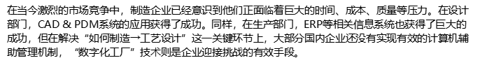
培训目标
帮助客户了解数字化工厂的含义、数字化工厂的主要模块及技术，数字化工厂构建方法，
帮助企业储备数字化工厂建设的相关知识，为企业建立数字化工厂打下技术基础。数字
化工厂是建立工业4.0的必经之路。数字化工厂有广义与狭义之分；
授课对象
工厂总经理，生产总监，工程总监，产品开发总监，生产、工程经理等。
课程大纲
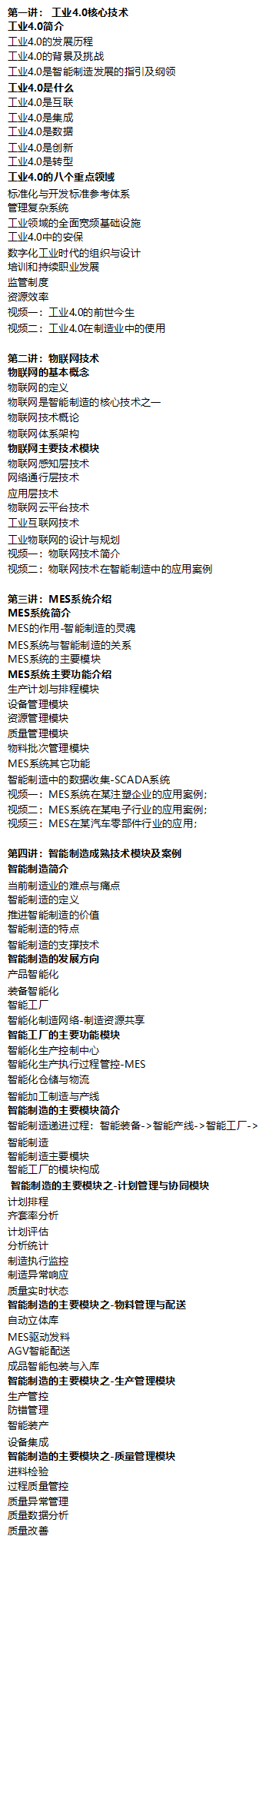
讲师介绍：张老师
